Муниципальное бюджетное дошкольное образовательное учреждение
«Детский сад №22»

Консультация для родителей
«Юные художники»
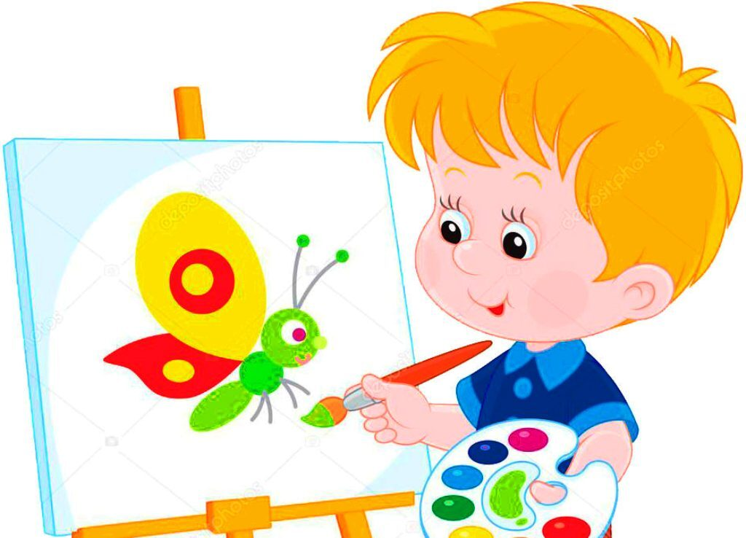

Составила воспитатель высшей категории:
Воспитатель: Коробкова Н.В.

Рисование для детей от 1 года до 2 лет – это весёлое и познавательное занятие. Малыши открывают для себя новые краски, учатся проводить линии, знакомятся с формами, экспериментируют. Заниматься творчеством с детьми раннего возраста увлекательно и полезно. Ведь рисование не только тренирует мелкую моторику, но и оказывает влияние на общее развитие крохи.
Рисуя с малышом, вы не просто интересно проводите время, но и помогаете ему развить познавательные способности. У крохи расширяются представления об окружающем мире, он начинает чувствовать цвета, линии. В увлекательной и непринуждённой игре тренируется сенсомоторная координация, развиваются пальчики, а значит, идёт активное становление речи.

Занимаясь творчеством, малыш экспериментирует, исследует мир. Главная задача уроков рисования – побудить интерес ребёнка к этому виду деятельности, научить радоваться самому процессу и своим результатам. Цели – достичь идеальных очертаний рисунка по шаблону, здесь нет.
Годовалый малыш уже умеет держать в руках ложку, удерживать всевозможные предметы. Он активно изучает инструменты для рисования: берёт карандаш, пробует вести его по листу бумаги и наблюдает за тем, как после него остаётся линия. Для малыша это настоящее открытие.

Некоторые дети пробуют рвать бумагу карандашом, другие – стучат им по альбому, третьи – пробуют на вкус.

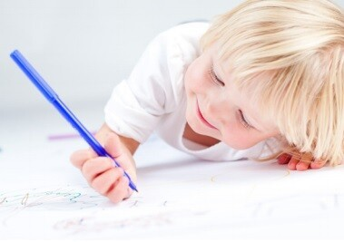

Чуть позже малыш изучает линии, которые оставляет карандаш, пытается их разнообразить. Сначала получается множество случайных беспорядочных линий, от которых часто рвётся бумага. Не ругайте малыша – так он изучает новый предмет и учится ориентироваться в пространстве.

Шаг за шагом движения непоседы становятся более спокойными, ритмичными, упорядоченными. Уже можно разглядеть спирали, круги и плавные линии. Ближе к 2 годам ребёнок готов зачиркать сразу несколько листов. Ему невероятно интересен этот процесс. И пусть это ещё не изобразительная деятельность, но это отличная подготовка к ней.
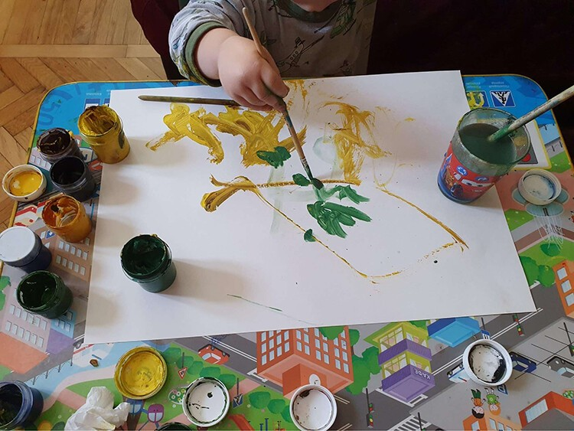

У одних интерес к рисованию появляется сразу, и их не оторвать от занятий творчеством. Они готовы чуть ли не с головой залезть в краску и перемазаться. У других сначала появляется недоверие и опаска. Они не желают мараться и осторожничают, искоса поглядывая на неизвестный тюбик.

Не торопите время. Даже если ребёнок не проявляет интереса к самостоятельному рисованию, но с радостью смотрит, как это делаете вы, значит, вы идёте в верном направлении. Малыш впитывает новую информацию. Когда придёт время, он сам возьмёт краску и начнёт рисовать.
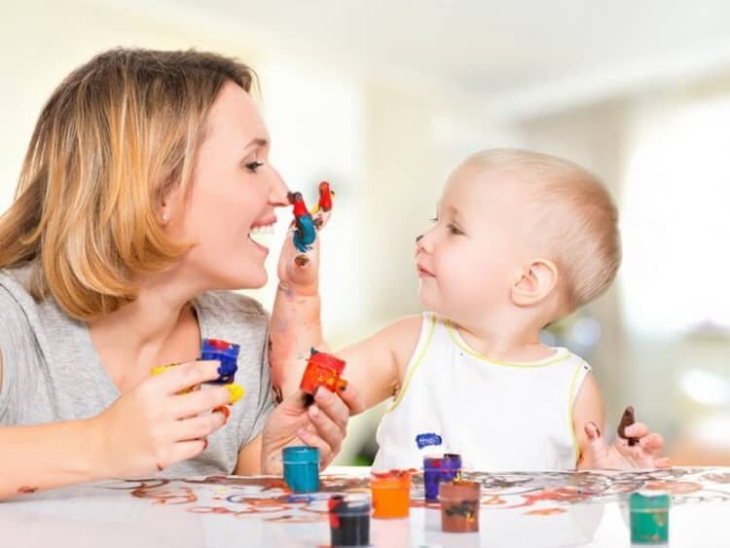

Обратите внимание, что дети в 1-2 года не могут слушать вас внимательно больше пяти минут. А цепочка из действий, которые им необходимо выполнить, должна содержать в себе не больше 2-3 задач.

К примеру, «опустить кисточку в краску и оставить ею точку на листе» - это цепочка содержит 2 элемента и вполне понятна крохе в 2 года. А вот цепочка: «взять краску — обмакнуть кисточку — нарисовать солнышко — промыть кисточку — убрать все инструменты в сторону — подсушить рисунок» — очень трудна и для малыша постарше.

Уделяйте рисованию около 10 минут 2 раза в неделю. Этого будет вполне достаточно, чтобы малыш приобщился к творческой деятельности. После 10-15 минут ребёнок может утомиться, в таком возрасте дети ещё неспособны долго сидеть в одном положении.

Приобретите альбом, но не давайте его целиком, иначе крохе обязательно захочется весь его испачкать. Лучше предлагайте по одному листу. Чтобы было где разгуляться фантазии, можно брать бумагу формата А3.

Дайте малышу краски и свободу. На первом этапе не ставьте определённых задач: «Сейчас нам нужно нарисовать солнышко».
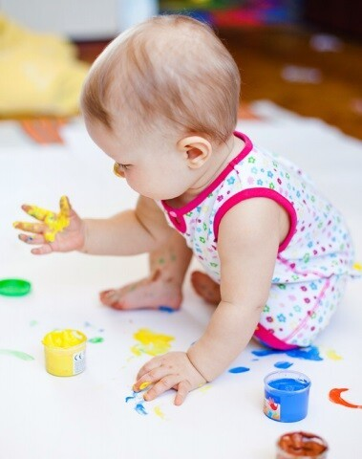

Не ограничивайте свободу и поощряйте любое проявление самостоятельности и индивидуальности. Пусть малыш фантазирует и изображает на листе бумаги всё, что душе угодно.

Когда рисунок будет готов, рассмотрите его вместе с крохой и попробуйте придать картинке смысл: «Ого, да тут у тебя настоящие волны получились» (если малыш изобразил горизонтальные линии). Или: «Смотри, похоже на разноцветный забор» (говорим, обращая внимание ребёнка на вертикальные полосы). Зимой можно «разглядеть» в рисунке снежинки, а летом – капельки дождя или цветы, в зависимости от того, что нравится ребёнку и с чем он уже знаком. Только затем кроха начнёт изображать реальные предметы осознанно.

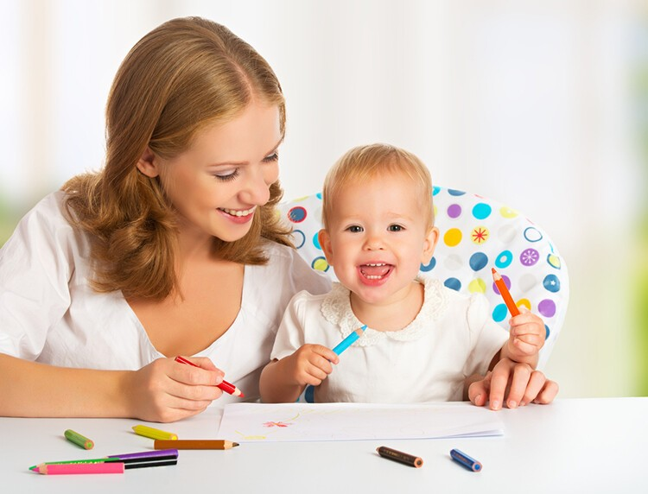

Не старайтесь оценивать результат труда. Главная задача на занятиях – привить чувство прекрасного, создать все условия, чтобы у малыша появилось желание рисовать и исследовать. Уроки рисования должны приносить удовольствие, здесь важен сам процесс, а не отличная работа на пятёрку, выполненная по образцу.

Важно, чтобы кроха научился выплёскивать на бумагу свои чувства и переживания. Чтобы он изображал то, что вызывает у него сильные эмоции и то, что интересно ему самому, а не маме или папе. Такое обучение рисованию в корне отличается от подхода, который применяют в школе.

Замечательно, если уроки по изобразительному искусству будут сопровождаться другой деятельностью, например: музыкой, танцами, литературой. После того как вы изобразите птичку, можно послушать, как она поёт, рассмотреть картинки и прочесть стишки.

Рисование красками
Рекомендуем проводить первые уроки рисования пальчиковыми красками. Это относительно безопасный материал. А малыш увидит, что краски – это ярко и необычно.

Не торопите события, дайте малышу возможность познакомиться с новым материалом. Сначала он может просто оставлять следы, которые могут быть самые разные: в виде точек, линий и даже загогулин необычных форм.

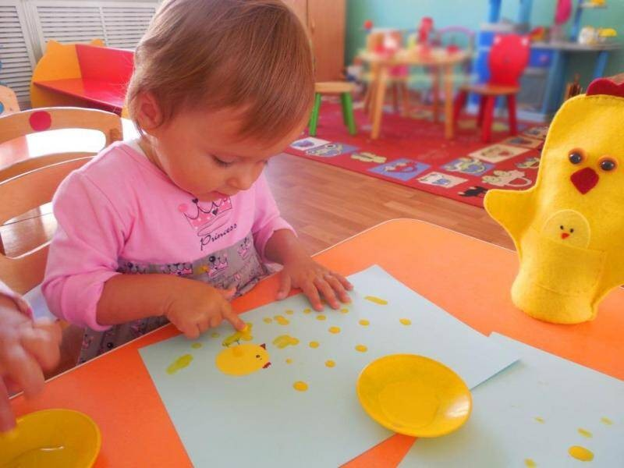

Попробуйте смешивать краски и наблюдать за изменением цветов, рисовать на гладкой и шероховатой бумаге и обращать внимания на отличия.

Маленькому художнику может потребоваться не один день, чтобы вдоволь удовлетворить свои исследовательские потребности, и пропускать этот момент не стоит, иначе к дальнейшему изучению различных техник и способов рисования он окажется не готов.

Для рисования пальчиками хороши готовые пособия для детей по возрастам. Например,
«Школа семи гномов» предлагает родителям книгу «Рисование пальчиками» 1+.

Перед началом занятия рассмотрите книжку, прочтите короткие стишки, затем обратите внимание ребёнка, что одна из картинок цветная, а другая – нет. Предложите ему раскрасить её.

Во время работы следите за тем, что пальчик малыша не загибался, а был прямым и напряжённым. Рисовать нужно подушечкой пальца в пределах картинки.

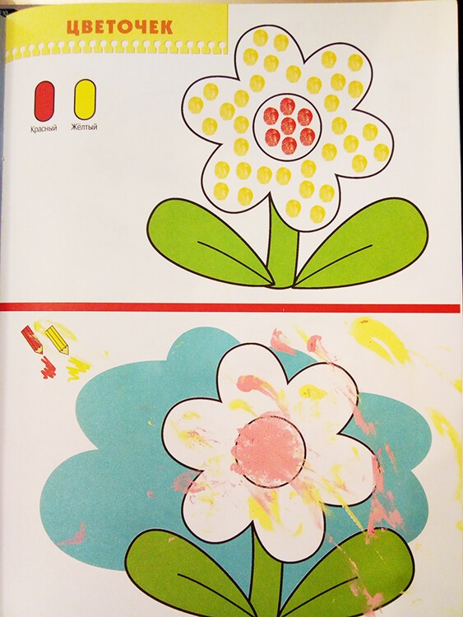

К примеру, пособие для ребят от 1 года «Весёлое рисование». Малышам предлагается пририсовать лучики солнышку или «построить» забор зайчику, провести дорожки или раскрасить воздушные шары.

Когда ребёнок приступает к работе с кисточкой, первым делом он знакомится с техникой примакивания и рисованием тычком. Покажите ему, как нужно держать кисть, все свои действия сопровождайте комментариями. Старайтесь придерживаться ритма, например, наберите краску на кисть и примакните ею бумагу, каждую капельку озвучивайте «кап». Малыш начнёт вам подражать.

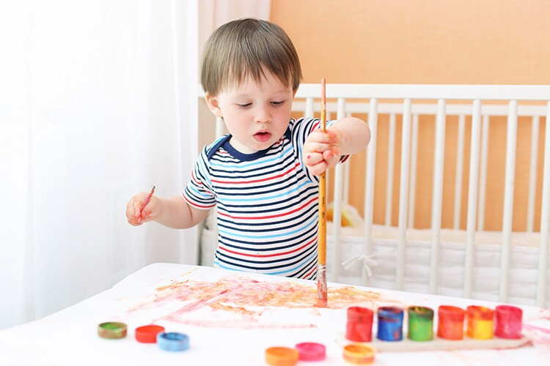

Придумывайте такие сюжеты, которые будут понятны и близки маленькому художнику. Нарисуйте лес, а кроха с помощью «примакивания» дополнит картину следами разных зверей. Или изобразите опушку и тучу, а малыш дорисует капельки дождя. Вы можете «зажечь» огоньки на ёлке или украсить платье девочке.

Поначалу делайте упражнения «рука в руке». Возьмите своей рукой руку ребёнка и рисуйте вместе, направляйте его. Как только движения малыша станут уверенней, ручку можно постепенно отпускать.

Рисование карандашами, мелками, фломастерами

С карандашами и другими инструментами для творчества можно познакомиться ближе к 2 годам. Но не ждите, что юный художник сразу возьмёт карандаш и начнёт вырисовывать круги и всевозможные узоры. Поначалу он просто поиграет с ними: покатает, постучит, рассмотрит, затем начнёт оставлять в альбоме чудные завитушки. Это начальная ступень рисования, где кроха больше пачкает листок. Такое исследование очень важно для малыша. Он удовлетворяет своё любопытство и только затем смотрит, а что можно делать с карандашом или фломастером ещё.

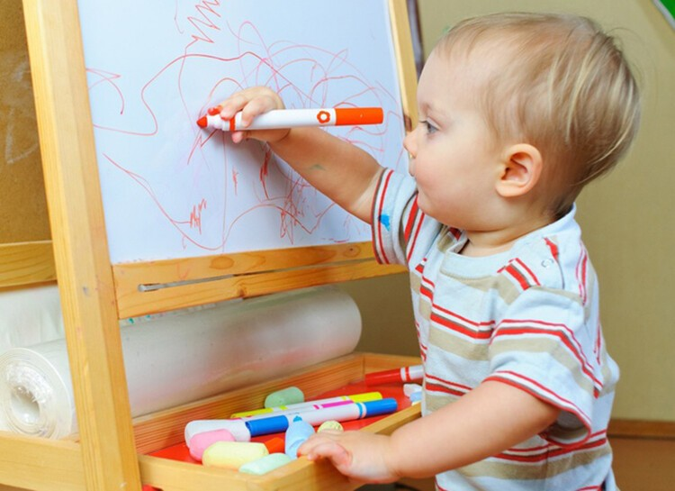

Покажите ребёнку пример. Изобразите то, что вас попросит ребёнок. Даже если вы «плохо рисуете», это не главное, важно общение и радость творчества. Если вам закажут изобразить домик – то рисуйте его и называйте каждую деталь, из чего она состоит, какой она формы, цвета и для чего нужна. Вы можете рисовать собственную картинку и обсуждать её с ребёнком.

Пошаговые примеры детских рисунков
Если на первом этапе малышу даётся полная свобода действий, то на втором этапе уже можно ставить конкретные задачи. Сам маленький художник этого сделать не может, поэтому задачу придумывает родитель, демонстрирует, что и как можно нарисовать, а малыш ему подражает.

Один из вариантов занятия – дорисовывание элементов на готовом фоне. Придумайте тему и заранее подготовьте основу для рисования (пока малыш не видит). Это может быть голубое небо, на котором кроха нарисует белые облака или осенний сад, который малыш украсит разноцветными листьями. Или сделайте, например, город ночью. Предложите дополнить рисунок салютом, который ребёнок видел на празднике.

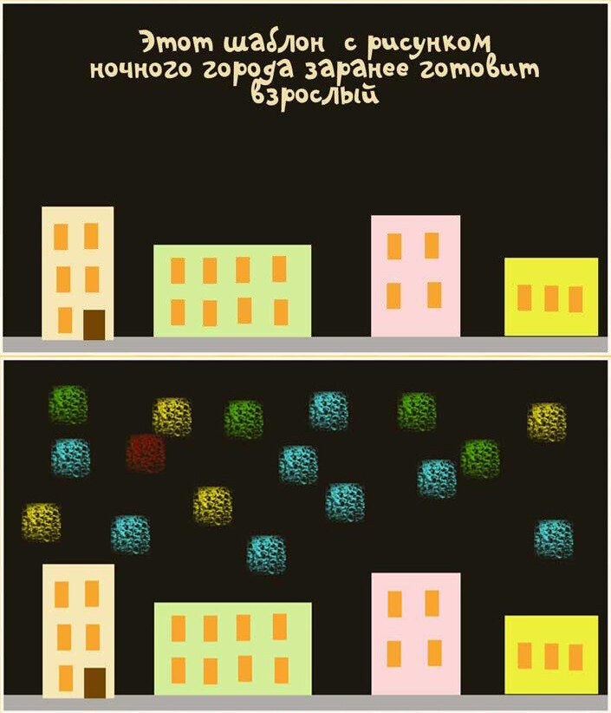

Такие рисунки можно делать в технике «тычка жёсткой полусухой кистью». Наносите краску, держа кисточку вертикально, при этом ворсинки должны быть короткие, а сама кисть крупная. Тогда отпечатки будут получаться более выразительными. Для работы подойдёт гуашь.

Второй пример детского рисунка – показываем крохе, как раскрашивать, и придумываем игру. Например: нарисуйте машину и белую дорогу. Скажите, что дорогу замело снегом, и машинка не может проехать, нужно ей помочь. Для этого «расчищаем» путь, окрашивая его цветом.

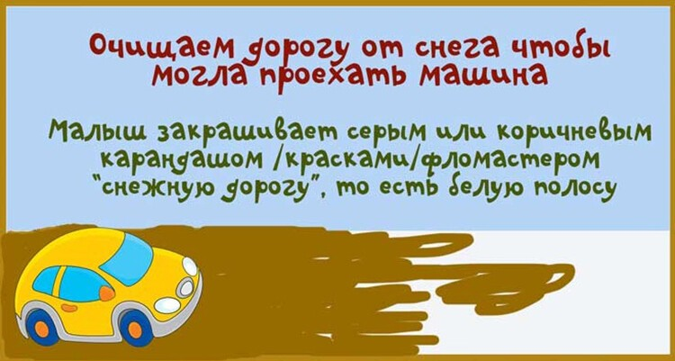

Чтобы потренироваться в штриховке и закрашивании рисунков, предложите крохе поиграть в игру. Например, вы рисуете мордочки животных или всевозможные геометрические фигуры: круги, треугольники, квадраты, а малыш закрашивает их. Как правило, такое занятие надолго увлекает маленького художника.
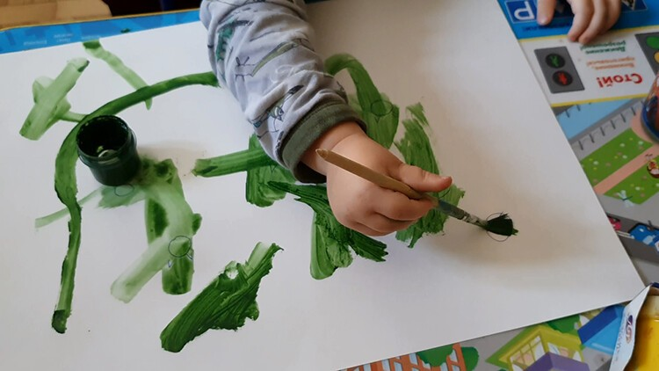

Детские раскраски
Раскраска – довольно простая, но в то же время и полезная вещь.

